**Apache Synapse介绍**

**Synapse快速入门指南**

1、 前期准备（Pre-requisties）：

* 1. JDK1.6.0_23及以上版本
  2. Apache Ant

2、 安装Synapse

下载synapse，将其解压至安装目录，例如：本机的安装目录为：D:\ESB\synapse-3.0.0。从现在开始我们将这个目录记为：{SYNAPSE_HOME}，例如：{SYNAPSE_HOME}\bin指D:\ESB\synapse-3.0.0\bin子目录。

3、 运行Axis2服务

在该教程中samples通过Synapse ESB将消息路由到Web Service中。

3.1在{SYNAPSE_HOME}/samples/axis2Server/src/SimpleStockQuoteService 目录下执行命令行（1-1）：

命令行（1-1）：ant

执行结果类似图1所示：

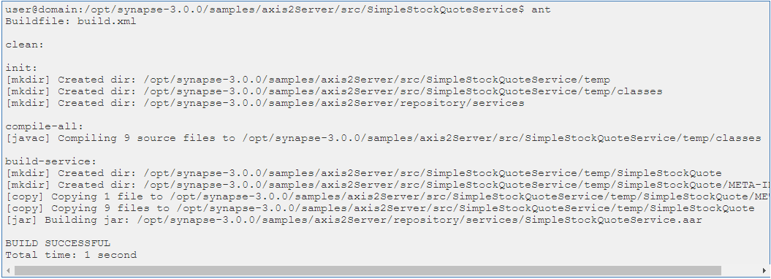

图1

3.2至{SYNAPSE_HOME}/samples/axis2Server目录下执行命令行（1-2）启动axis2server服务。

命令行（1-2）：

Linux / Unix: . axis2server.sh

Windows: axis2server.bat

（注：视不同的操作系统输入不同的命令行）

Axis2 服务将在HTTP的9000端口启动，浏览器中输入<http://localhost:9000/services/SimpleStockQuoteService?wsdl>可以看到示例服务的WSDL。

4、 消息中介

我们利用{SYNAPSE_HOME}/repository/conf/sample目录下的synapse_sample_0.xml配置文件来启动Synapse。

synapse_sample_0.xml配置文件的内容如图2所示：

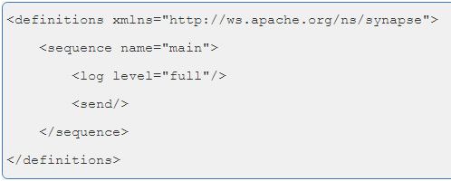

图2

在{SYNAPSE_HOME}/bin目录下，使用上述配置执行命令行（1-3）启动ESB：

命令行（1-3）：

Linux / Unix: . synapse.sh -sample 0

Windows: synapse.bat -sample 0

执行结果如图3所示：

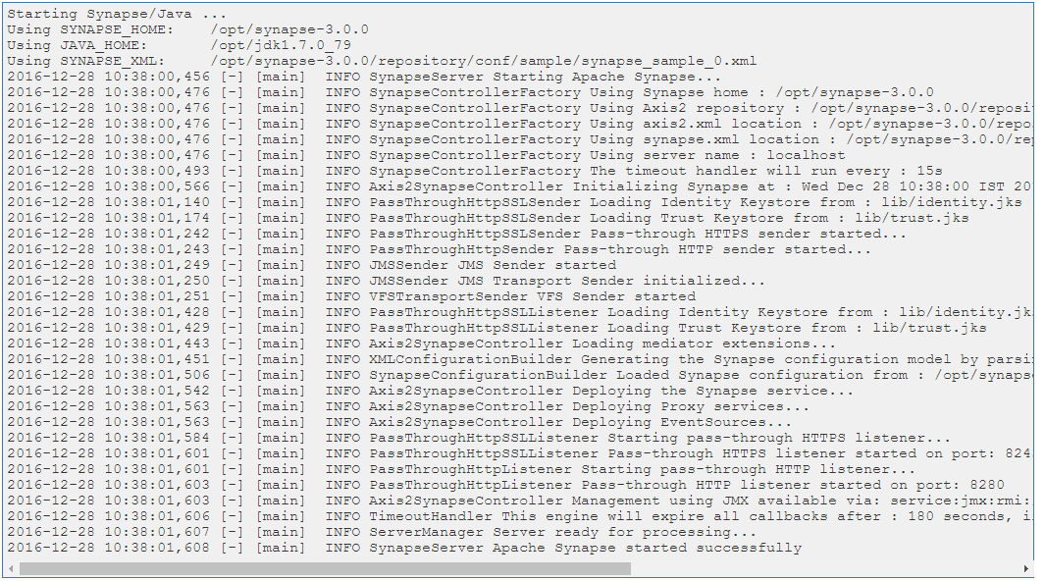

图3

执行示例客户端：

现在我们有一个在Axis2中托管的Web服务，以及一个配置为日志和路由消息的Synapse ESB实例，接下来就是将一些请求发送到Synapse，Synapse中附带了一个Web Service客户端例子，该例子可以用于发送不同请求。

至{SYNAPSE_HOME}/samples/axis2Client目录下，执行命令行（1-4）向Synapse发送一个请求：

命令行（1-4）：

ant stockquote -Daddurl=http://localhost:9000/services/SimpleStockQuoteService -Dtrpurl=http://localhost:8280 -Dmode=quote -Dsymbol=IBM

执行结果如图5所示：

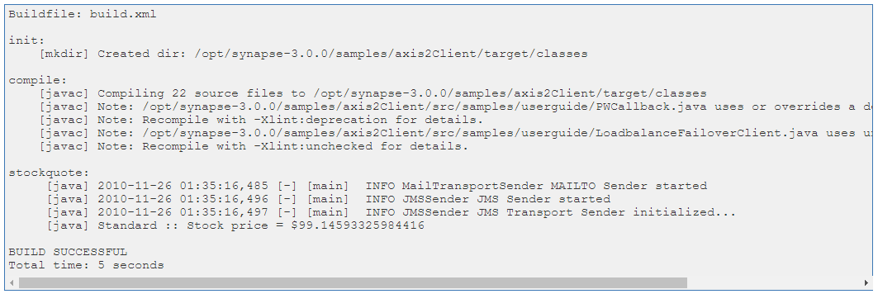

图5

以上过程中Synapse作为消息传递的中介，Synapse记录<http://localhost:8280>中的股票报价消息，将其传递到<http://localhost:9000/services/SimpleStockQuoteService>，

客户端实际发送的消息如图6所示：

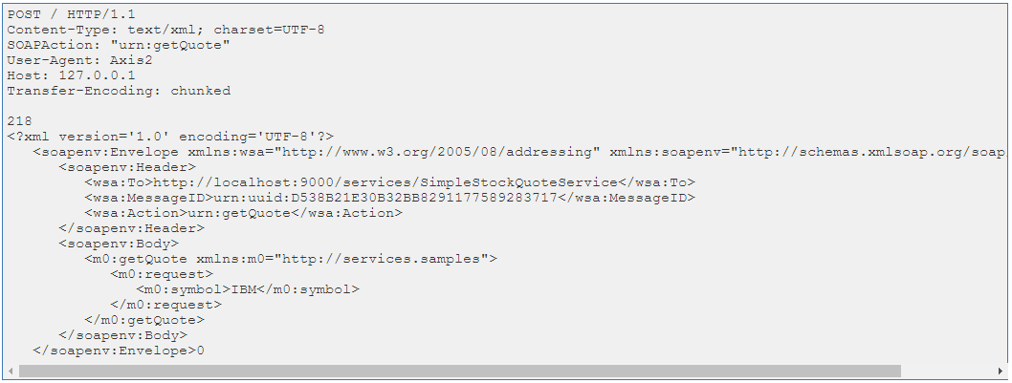

图6

5、 服务中介（代理服务）

现在我们利用包含代理服务的配置文件启动Synapse，配置文件为{SYNAPSE_HOME}/repository/conf/sample目录下的synapse_sample_150.xml。

配置内容如图7所示：

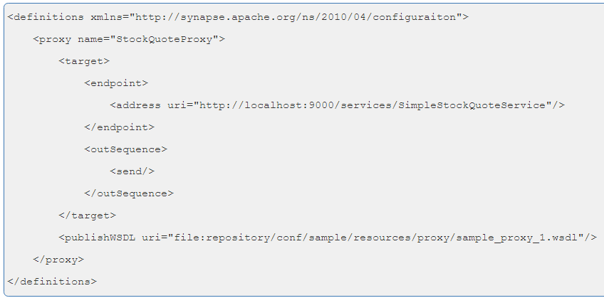

图7

利用以上配置启动Synapse，执行命令行（1-5）：

命令行（1-5）：

Linux / Unix: . synapse.sh -sample 150

Windows: synapse.bat -sample 150

启动示例客户端：

至{SYNAPSE_HOME}/samples/axis2Client目录下，执行命令行（1-6）：

命令行（1-6）：

ant stockquote -Dtrpurl=http://localhost:8280/services/StockQuoteProxy -Dmode=quote -Dsymbol=IBM

执行结果中包含以下输出，如图8：



图8

总结：

代理服务是Apache Synapse最强大的功能组件之一。它可用于传输转换以及消息格式转换等。